NOMBRE: CHAMBI NINA ARMANDO JUAN

MATERIA: SII-500 A

BLAB

INGRESO AL SISTEMA

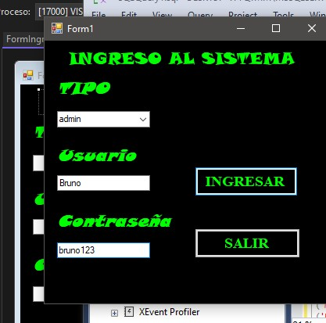

ENTRADA AL FORMULARIO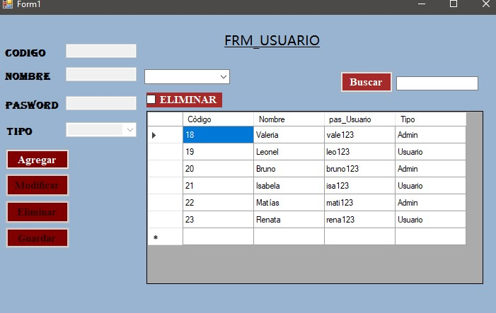

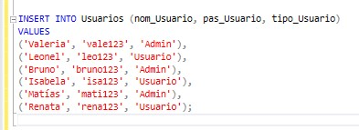ELIMINANDO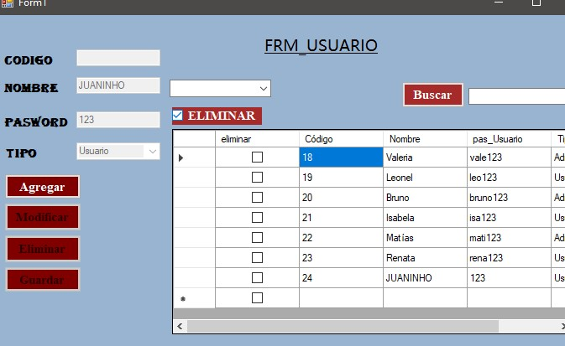ASIGNANDO ADMINISTRADORESJ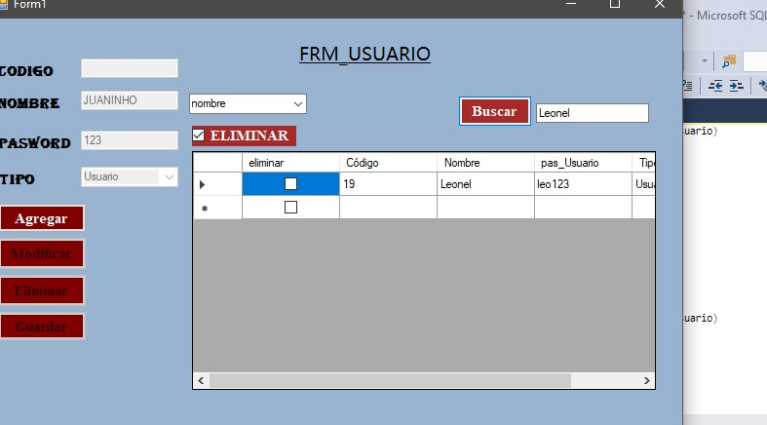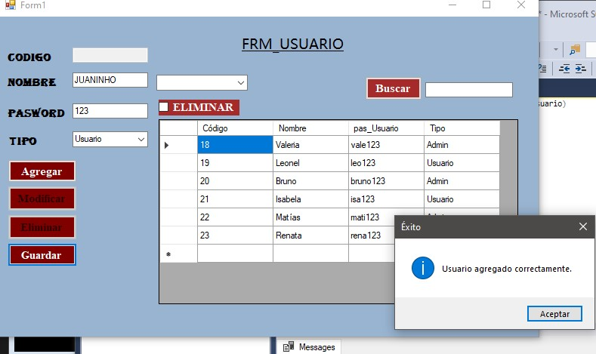

BUSCAR USUARIO

AGREGAR USUARIO